Vertiefungskurs Mathematik
Ausführliche Lösungen zur Zertifikatsklausur vom 27.09.2019
AUFGABE 1
a) Lösung mithilfe einer Wahrheitswerttabelle
β
α

A | B | A ⇒ B | ¬ A | ¬ A ∨ B | α ⇔ β
f | f | w | w | w | w
f | w | w | w | w | w
w | f | f | f | f | w
w | w | w | f | w | w

Somit liegt eine Tautologie vor und die Äquivalenz ist bewiesen.
b) Aus b₂) und b₄) folgt, dass A nicht James heißen kann.
Mit b₁) folgt dann sofort, dass A Alexander heißen muss.
Daher heißt B nicht Alexander und mit b₃) folgt, dass C Pjotr heißt.
Demnach heißt B auch nicht Pjotr. Daher folgt mit b₅), dass B auch nicht Francois
heißt. Also bleibt für B nur noch der Name James übrig.
Somit bleibt für D nur noch der Name Francois übrig.
Ergebnis:
A | B | C | D
Alexander | James | Pjotr | Francois

AUFGABE 2
a₁) Für jedes $ε>0$ gibt es ein $N_{ε}$ , so dass für alle ${n≥N}_{ε}$ gilt: $\left|a_{n}-a\right|<ε$
a₂) Voraussetzung: Für jedes $ε>0$ gibt es ein $N_{ε}$ , so dass für alle ${n≥N}_{ε}$ gilt:
$\left|a_{n}-a\right|<ε$
Behauptung: Für alle $n∈IN$ gilt ${s≤a}_{n}≤S$
(s ist eine untere Schranke; S ist eine obere Schranke)
Beweis: Da die Folge $\left(a_{n}\right)$ konvergent ist, gilt für jedes $ε>0$ und alle ${n≥N}_{ε}$:
$\left|a_{n}-a\right|<ε$
Somit folgt z.B. für $ε=1$ sofort $\left|a_{n}-a\right|<1$
Das heißt, alle $a_{n}$ mit ${n≥N}_{ε}$ liegen im Intervall $\left(a-1;a+1\right)$.
Somit liegen unendliche viele Folgeglieder im „ε - Schlauch“ um a.
Sei $S≔max\left\{a_{1};a_{2};a_{3};…;a_{N_{ε}-1};a+1\right\}$ und
sei $s≔min\left\{a_{1};a_{2};a_{3};…;a_{N_{ε}-1};a-1\right\}$
Hinweis: Auf einer endlichen Zahlenmenge wird das Minimum und das Maximum
stets angenommen.
Somit gilt für alle $a_{n}$ mit ${n≤N}_{ε}-1$ : ${s≤a}_{n}≤S$
Da $a+1≤S$ und $a-1≥s$ gilt, folgt auch für alle $a_{n}$ mit ${n≥N}_{ε}$ : ${s≤a}_{n}≤S$
Somit gilt für alle $a_{n}$: ${s≤a}_{n}≤S$
Hinweis: Dies ist eine Definition der Beschränktheit von $\left(a_{n}\right)$.
Die Abbildung veranschaulicht die Situation an einem Beispiel:
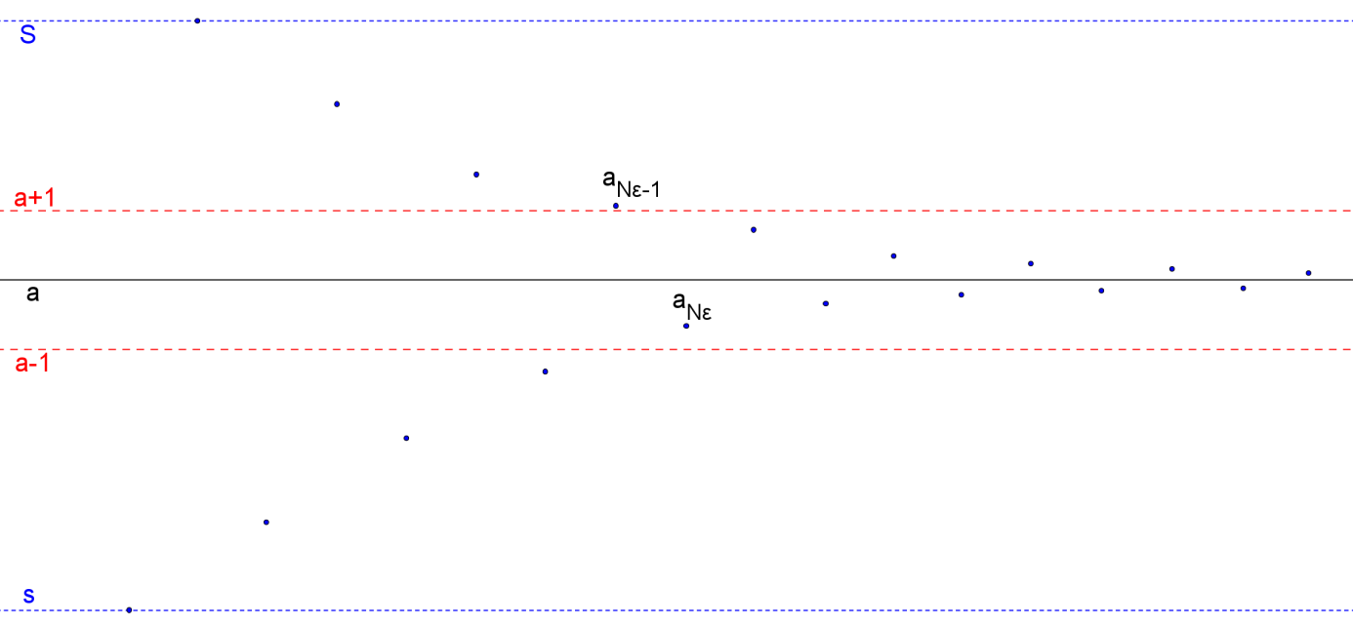
a₃) Der Kehrsatz lautet:
Ist eine Folge $\left(a_{n}\right)$beschränkt, dann ist sie auch konvergent.
Der Kehrsatz ist eine falsche Aussage, wie das folgende Gegenbeispiel zeigt.
$a_{n}={\left(-1\right)}^{n}$
Es gilt ${-1≤a}_{n}≤1$, demnach ist $\left(a_{n}\right)$ beschränkt. Aber $\left(a_{n}\right)$ besitzt offensichtlich keinen Grenzwert.
Alternatives Gegenbeispiel: $a_{n}=sin⁡(n)$
b) Den Wurzelterm kann man zunächst, wegen der Differenz, nicht vereinfachen.
Mithilfe der 3.binomischen Formel kann man den Term durch Erweitern umformen.
$$b_{n}=\sqrt{n^{2}+2n}-\sqrt{n^{2}-n}=\frac{\left(\sqrt{n^{2}+2n}-\sqrt{n^{2}-n}\right)∙\left(\sqrt{n^{2}+2n}+\sqrt{n^{2}-n}\right)}{\left(\sqrt{n^{2}+2n}+\sqrt{n^{2}-n}\right)}$$
$$b_{n}=\frac{n^{2}+2n-\left(n^{2}-n\right)}{\sqrt{n^{2}+2n}+\sqrt{n^{2}-n}}=\frac{n^{2}+2n-n^{2}+n}{\sqrt{n^{2}+2n}+\sqrt{n^{2}-n}}=\frac{3n}{\sqrt{n^{2}+2n}+\sqrt{n^{2}-n}}$$
Kürzt man diesen Bruch jetzt mit n, dann folgt:
$$b_{n}=\frac{3}{\frac{\sqrt{n^{2}+2n}}{n}+\frac{\sqrt{n^{2}-n}}{n}}=\frac{3}{\sqrt{\frac{n^{2}+2n}{n^{2}}}+\sqrt{\frac{n^{2}-n}{n^{2}}}}=\frac{3}{\sqrt{1+\frac{2}{n}}+\sqrt{1-\frac{1}{n}}}$$
Für $n→∞$ gilt $\lim_{n→∞}\left(\frac{2}{n}\right){=\lim_{n→∞}\left(\frac{1}{n}\right){=}}0$ .
Damit folgt mit den Grenzwertsätzen für konvergente Folgen:
sowohl $\lim_{n→∞}\left(\sqrt{1+\frac{2}{n}}\right)=\lim_{n→∞}\left(\sqrt{1-\frac{1}{n}}\right)=1$
als auch $\underset{n→∞}{lim\left(b_{n}\right)=\frac{3}{1+1}=\frac{3}{2}}$
AUFGABE 3
a)1) Induktionsanfang: $n=2$
$p_{2}\left(x\right)=\left(1-x\right)∙\left(1+x\right)∙\left(1+x^{2^{2-1}}\right)=\left(1-x^{2}\right)∙\left(1+x^{2}\right)=1-x^{4}=1-x^{2^{2}}$
Somit ist die Behauptung für $n=2$ nachgewiesen.
2) Induktionsschritt: Für ein $k∈IN$ mit $k≥2$ gilt:
$p_{k}\left(x\right)=\left(1-x\right)∙\left(1+x\right)∙\left(1+x^{2}\right)∙…∙\left(1+x^{2^{k-1}}\right)=1-x^{2^{k}}$ $\left(*\right)$
Zu zeigen ist: $p_{k+1}\left(x\right)=\left(1-x\right)∙\left(1+x\right)∙\left(1+x^{2}\right)∙…∙\left(1+x^{2^{k}}\right)=1-x^{2^{k+1}}$
$p_{k+1}\left(x\right)=\left(1-x\right)∙\left(1+x\right)∙\left(1+x^{2}\right)∙…∙\left(1+x^{2^{k-1}}\right)∙\left(1+x^{2^{k}}\right)$
$1-x^{2^{k}}$ wegen $\left(*\right)$
Die 3.binomische Formel und die Potenzgesetze liefern:
$p_{k+1}\left(x\right)=\left(1-x^{2^{k}}\right)∙\left(1+x^{2^{k}}\right)=1-{\left(x^{2^{k}}\right)}^{2}=1-x^{2^{k}∙2}=1-x^{2^{k+1}}$
3) Induktionsschluss: Aus 1) und 2) folgt die Behauptung für alle $n∈IN$ .
b) Sei $n=1$ $p_{1}\left(x\right)=1-x^{2}=\left(1-x\right)∙\left(1+x\right)=0$
Ein Produkt hat genau dann den Wert Null, wenn mindestens einer der Faktoren
Null ist.
Somit hat $p_{1}$ genau die beiden Nullstellen $x_{1}=-1$ und $x_{2}=1$ .
Für $n≥2$ gilt: $p_{n}\left(x\right)=\left(1-x\right)∙\left(1+x\right)∙\left(1+x^{2}\right)∙…∙\left(1+x^{2^{n-1}}\right)=0$
Auch dieses Produkt hat genau dann den Wert Null, wenn mindestens einer der Faktoren Null ist.
Die beiden ersten Klammern können den Wert Null annehmen.
$x_{1}=-1$ und $x_{2}=1$ sind Nullstellen von $p_{n}$.
Die restlichen Klammern haben alle die Form:
$1+x^{2^{i}}=1+x^{2^{i-1}∙2}=1+{\left(x^{2^{i-1}}\right)}^{2}$ für $i∈\left\{1;2;3;…;n-1\right\}$
Da ${\left(x^{2^{i-1}}\right)}^{2}≥0$ gilt (Quadrate sind nie negativ), folgt $1+{\left(x^{2^{i-1}}\right)}^{2}≥1$
für alle $i∈\left\{1;2;3;…;n-1\right\}$.
Daher nehmen alle Klammern, außer den beiden ersten Klammern, nie den Wert
Null an.
Somit haben alle $p_{n}$ nur die Nullstellen $x_{1}=-1$ und $x_{2}=1$.
AUFGABE 4
a) Um die Ungleichung umzuformen, muss man mit dem Nenner des Bruches
multiplizieren. Somit muss man sich zuerst Klarheit über das Vorzeichen des
Nenners für verschiedene Werte von x machen.
Die (einfachen) Nullstellen des Nenners lauten: $x_{1}=-1$ ; $x_{2}=2$
Die Abbildung zeigt eine Gebietseinteilung für das Vorzeichen des Nenners:
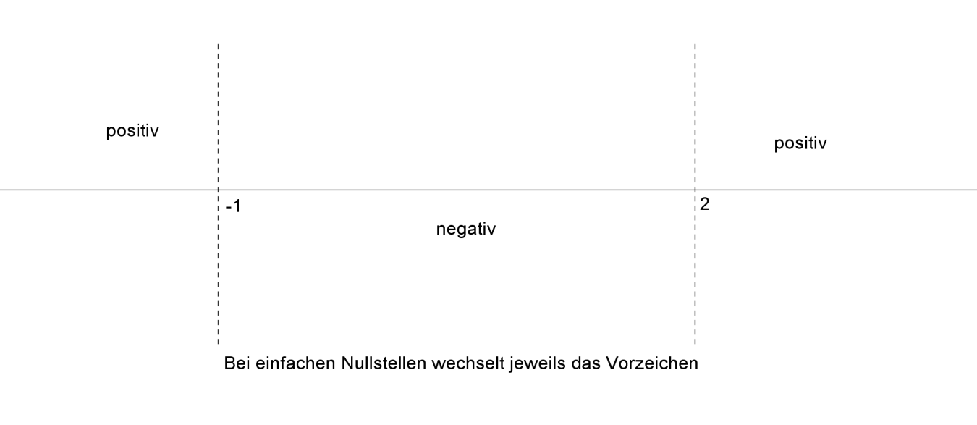
Fall 1: $-1<x<2$
Multiplizieren mit dem negativen Nenner liefert: $4x-5≥0$
$x≥\frac{5}{4}$ $L_{1}=\left[\frac{5}{4};\left.2\right)\right.$
Fall 2: $x<-1$ oder $x>2$
Multiplizieren mit dem positiven Nenner liefert: $4x-5≤0$
$x≤\frac{5}{4}$ $L_{2}=\left(-∞;-1\right)$
${L=L_{2}∪L}_{12}=\left(-∞;-1\right)∪\left[\frac{5}{4};\left.2\right)\right.$
b) Zunächst muss man auf der linken Seite der Gleichung die beiden Brüche so
erweitern, dass sie den gemeinsamen Nenner $\left(x+1\right)∙\left(x-2\right)$ besitzen.
$$\frac{4x-5}{\left(x+1\right)∙\left(x-2\right)}=\frac{A}{x+1}+\frac{B}{x-2}=\frac{A∙\left(x-2\right)+B∙\left(x+1\right)}{\left(x+1\right)∙\left(x-2\right)}$$
$$\frac{4x-5}{\left(x+1\right)∙\left(x-2\right)}=\frac{\left(A+B\right)∙x+B-2A}{\left(x+1\right)∙\left(x-2\right)}$$
Da die beiden Terme äquivalent sein sollen (d.h. für alle x den gleichen Wert liefern) müssen die Koeffizienten gleich sein.
Somit erhält man folgendes LGS für A und B:
$\begin{matrix}A+B=4 (I) \\ B-2A=-5 (II)\end{matrix}$
Aus $\left(I\right)-(II)$ folgt $3A=9$ bzw. $A=3$
Einsetzen in $\left(I\right)$ liefert: $B=1$
c) Nullstellen: Ein Bruch nimmt den Wert Null an, falls sein Zähler Null wird.
Aus $4x-5=0$ folgt $x_{3}=\frac{5}{4}$ ist die einzige Nullstelle von f.
Da $x_{3}$ eine einfache Nullstelle ist, wechselt das Vorzeichen von f an der Nullstelle.
Aus der Teilaufgabe a) kennt man den Bereich, indem die Funktionswerte von f negativ sind.
Zudem sind die beiden Definitionslücken $x_{1}=-1$ und $x_{2}=2$ von f Polstellen mit Vorzeichenwechsel. Somit hat der Graph von f die beiden senkrechten Asymptoten
$x=-1$ und $x=2$ .
Waagrechte Asymptote $y=0$ (Da der Zählergrad kleiner als der Nennergrad ist.)
Der Graph von f schneidet die y-Achse im Punkt $Y\left(0|f(0)\right)$ $Y\left(0|2,5\right)$
Die Abbildung zeigt den Graphen von f einschließlich dessen Asymptoten:
